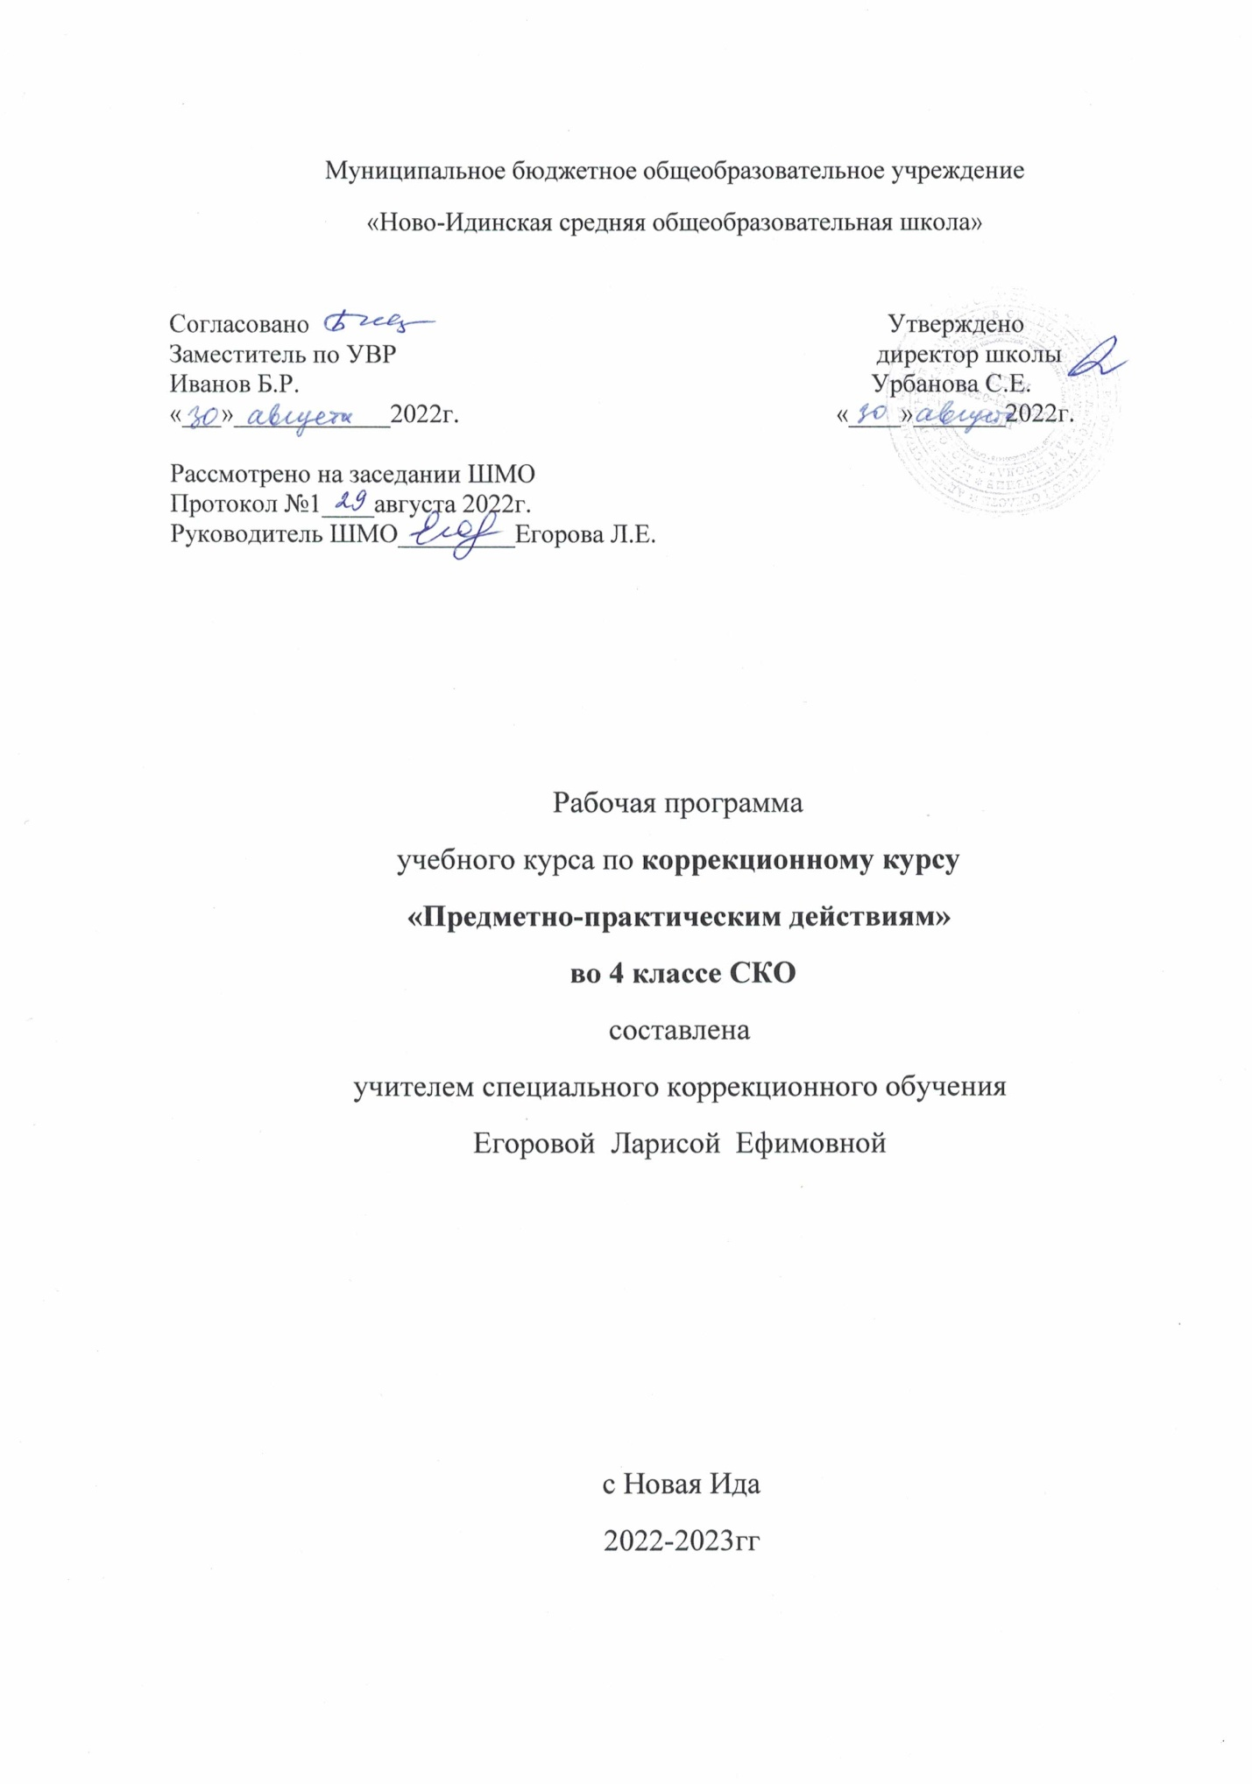

ПОЯСНИТЕЛЬНАЯ ЗАПИСКА
Рабочая программа по коррекционному занятию «Предметно-практические действия» составлена на основе следующих нормативно-правовых и инструктивно - методических документов:

- Адаптированная общеобразовательная программа для обучения детей с умеренной, тяжелой и глубокой умственной отсталостью (интеллектуальными нарушениями), тяжелыми и множественными нарушениями развития МКОУ «Школа-интернат» д. Березовка

Положение о разработке рабочих программ;

- Приказ МОиН Российской Федерации от 31 марта 2014 № 253 «Об утверждении федерального перечня учебников, рекомендуемых к использованию при реализации имеющих государственную аккредитацию образовательных программ начального общего, основного общего, среднего общего образования»
Вследствие органического поражения ЦНС у детей с умеренной, тяжелой, глубокой умственной отсталостью, с ТМНР процессы восприятия, памяти, мышления, речи, двигательных и других функций нарушены или искажены, поэтому формирование предметных действий происходит со значительной задержкой. У многих детей с ТМНР, достигших школьного возраста, действия с предметами остаются на уровне неспецифических манипуляций. В этой связи ребенку необходима специальная обучающая помощь, направленная на формирование разнообразных видов предметно-практической деятельности. Обучение начинается с формирования элементарных специфических манипуляций, которые со временем преобразуются в произвольные целенаправленные действия с различными предметами и материалами.
Целью обучения является формирование целенаправленных произвольных действий с различными предметами и материалами.
Программно-методический материал включает 2 раздела: «Действия с материалами», «Действия с предметами».

Общая характеристика коррекционного занятия
В процессе обучения дети знакомятся с различными предметами и материалами и осваивают действия с ними. Сначала формируются приемы элементарной предметной деятельности, такие как: захват, удержание, перекладывание и др., которые в дальнейшем используются в разных видах продуктивной деятельности: изобразительной, доступной бытовой и трудовой деятельности, самообслуживании.
Материально-техническое оснащение учебного предмета «Предметно-практические действия» включает: предметы для нанизывания на стержень, шнур, нить (кольца, шары, бусины), звучащие предметы для встряхивания, предметы для сжимания (мячи различной фактуры, разного диаметра), вставления (стаканчики одинаковой величины) и др.

ОПИСАНИЕ МЕСТА коррекционного занятия В УЧЕБНОМ ПЛАНЕ
В учебном плане коррекционный курс с 1года обучения представлен с расчетом по 3 часа в неделю, 102 часа в год.

ЛИЧНОСТНЫЕ И ПРЕДМЕТНЫЕ РЕЗУЛЬТАТЫ ОСВОЕНИЯ коррекционного занятия
1) основы персональной идентичности, осознание своей принадлежности к определенному полу, осознание себя как "Я";
2) социально-эмоциональное участие в процессе общения и совместной деятельности;
3) формирование социально ориентированного взгляда на окружающий мир в его органичном единстве и разнообразии природной и социальной частей;
4) формирование уважительного отношения к окружающим;
5) овладение начальными навыками адаптации в динамично изменяющемся и развивающемся мире;
6) освоение доступных социальных ролей (обучающегося, сына (дочери), пассажира, покупателя и т.д.), развитие мотивов учебной деятельности и формирование личностного смысла учения;
7) развитие самостоятельности и личной ответственности за свои поступки на основе представлений о нравственных нормах, общепринятых правилах;
8) формирование эстетических потребностей, ценностей и чувств;
- развитие этических чувств, доброжелательности и эмоционально-нравственной отзывчивости, понимания и сопереживания чувствам других людей;
- развитие навыков сотрудничества с взрослыми и сверстниками в разных социальных ситуациях, умения не создавать конфликтов и находить выходы из спорных ситуаций;
- формирование установки на безопасный, здоровый образ жизни, наличие мотивации к труду, работе на результат, бережному отношению к материальным и духовным ценностям
Формирование благоприятного социально-психологического климата во время урока
. направленность взгляда (на говорящего взрослого, на задание);
- умение выполнять инструкции педагога;
- использование по назначению учебных материалов с помощью взрослого;
- умение выполнять действия по образцу и по подражанию.
- в течение определенного периода времени,
- от начала до конца,
- с заданными качественными параметрами.
-Умение следовать инструкции педагога

СОДЕРЖАНИЕ коррекционного занятия

В процессе обучения дети знакомятся с различными предметами и материалами и осваивают действия с ними. Сначала формируются приемы элементарной предметной деятельности, такие как: захват, удержание, перекладывание и др., которые в дальнейшем используются в разных видах продуктивной деятельности: изобразительной, доступной бытовой и трудовой деятельности, самообслуживании.

Коррекционный курс содержит разделы:
Раздел: «Действия с материалами»
Раздел: «Действия с предметами».

Содержание
Знать и уметь:

Действия с материалами
- выполнять произвольные целенаправленные действия;
- фиксировать взгляд на деятельности, стационарных и движущихся предметах;
- выполнять простые подражательные действия по образцу и словесной инструкции;
- обследовать предмет, узнавать его на картинке и находить по словесной инструкции;
- соотносить два одинаковых предмета;
- выполнять практические действия руками по показу и по словесной инструкции;
- выбирать и раскладывать предметы контрастных цветов;
- выбирать плоскостные и объёмные предметы по образцу и словесной инструкции;
- группировать по форме предметы двух контрастных форм;
- выбирать по образцу и раскладывать контрастные объёмные формы;
- использовать приемы наложения и приложения для их сравнения по величине;
- выполнять постройки из детского строительного материала по образцу, словесной инструкции;
- складывать картинки из 3-6 и более частей;
складывать из счетных палочек различные фигуры.
- сминание материала (салфетки, туалетная бумага, бумажные полотенца, газета)
- разрывание материала (бумага)
- размазывание материала руками
(сверху вниз).
- разминание материала (тесто, пластилин)
- пересыпание материала (крупа) двумя руками из одной емкости в другую
- переливание материала (вода) двумя руками из одной емкости в другую
- наматывание нити на клубок (шпагата, шерстяной нити)
Действия с предметами
- сжимание предмета:
мокрая губка
прищепка
пинцет
- нанизывание предметов на нить
- вставление предметов (мелких деталей мозаики в отверстия)
- вращение предмета (открывание и закрывание пластиковых бутылок)
- закрывание предмета:
коробок
банок (с капроновыми крышками)
Материально- техническое и учебно - методическое обеспечение образовательного процесса.
Предметы различной формы, цвета, размера.
Игрушки
Счетные палочки, пластилин
Конструкторы
Бумага
Песок

УЧЕБНО – МЕТОДИЧЕСКОЕ обеспечение предмета
Е.А.Стребелева Формирование мышления у детей с отклонениями в развитии, книга для педагога –дефектолога – М.: Владос, 2005г.
С.Д. Забрамная, Т.Н Исаева Изучам обучая Методические рекомендации для педагогов и родителей – М.: ТЦ «Сфера»
Ю.Козлова Забавная аппликация в помощь родителям и воспитателям – ростов-на- Дону Феникс, 2013г.
Г.П. Иванова Театр настроений коррекционное пособие - М.: Скрипторий, 2006 г.
С.В. Лесина. Коррекционно-развивающие занятия и мероприятия, комплекс занятий – Волгоград: Учитель, 2008 г.
И.Н. Моргачева Ребёнок в пространстве, Мметодическое пособие - Санкт- Петербург: Детство пресс, 2009г.
АндрушенкоТ.Ю. Коррекционные и развивающие игры для детей 6-10 лет: Учебное пособие. – М.: Академия, 2004г
О.К. Разумовская Знай и умей игры для детей 3-7 лет: методическое пособие, М.: ТЦ Сфера, 2016 г.
С.Хромова Игровые уроки общения для детей - М.: Дом, 2007г.
В.Н. Зимонина Расту здоровым Программно- методическое пособие для детского сада. – М.: ТЦ Сфера, 2013

Е.А.Стребелева Формирование мышления у детей с отклонениями в развитии, книга для педагога –дефектолога – М.: Владос, 2005г.
С.Д. Забрамная, Т.Н Исаева Изучам обучая Методические рекомендации для педагогов и родителей – М.: ТЦ «Сфера»
Ю.Козлова Забавная аппликация в помощь родителям и воспитателям – ростов-на- Дону Феникс, 2013г.
Г.П. Иванова Театр настроений коррекционное пособие - М.: Скрипторий, 2006 г.
С.В. Лесина. Коррекционно-развивающие занятия и мероприятия, комплекс занятий – Волгоград: Учитель, 2008 г.
И.Н. Моргачева Ребёнок в пространстве, Мметодическое пособие - Санкт- Петербург: Детство пресс, 2009г.
АндрушенкоТ.Ю. Коррекционные и развивающие игры для детей 6-10 лет: Учебное пособие. – М.: Академия, 2004г
О.К. Разумовская Знай и умей игры для детей 3-7 лет: методическое пособие, М.: ТЦ Сфера, 2016 г.
С.Хромова Игровые уроки общения для детей - М.: Дом, 2007г.
В.Н. Зимонина Расту здоровым Программно- методическое пособие для детского сада. – М.: ТЦ Сфера, 2013г.

Тематическое планирование

1.Свойства бумаги
2
Краткие сведения об изготовлении бумаги.
3
Разметка деталей по шаблону.
4
Вырезание деталей ножницами.
5
Разметка прямоугольных деталей с помощью измерительной линейки и угольника.
6
Нахождение на линейке длин, заданных в миллиметрах.
7
Вычерчивание отрезков длины, заданных в миллиметрах.
8
Предварительное раскладывание и разметка положения деталей на основании.
9
Наклеивание деталей.
10
Изготовление пространственного угла для модели комнаты.
11
Изготовление деталей: окно, шкаф, стол, диван, стулья.
12
Склеивание деталей.
13
Назначение пакетов и конвертов.
14
Виды и свойства бумаги, применяемой для пакетов и конвертов.
15
Изготовление пакетов из готовых развёрток.
16
Изготовление конвертов из готовых развёрток.
17
Фальцовка развёрток.
18
Изготовление изделий по разметке.
19
Сведения о получении картона.
20
Свойства картона.
21
Выполнение рицовки для сгибания.
22
Разметка заготовок по размерам.
24
Изготовление коробки из тонкого картона.
25
Раскрой по разметке.
26
Рицовка линий сгиба.
27
Приклеивание клапанов.
28
Работа с тканью. Применение тканей.

29
Краткие сведения о получении нитей и ткани.
30
Макет полотняного переплетения. Разметка полосок основы.
31
Резание полосок.
32
Выполнение переплетения.
33
Приклеивание концов полосок.
34
Салфетки-прихватки из готового кроя. Назначение.
35
Понятие о стежках и строчках.
36
Правила безопасной работы при ручном шитье.
37
Вдевание нитки в иглу, завязывание узла.
38
Обработка срезов.
39
Ремонт одежды. Виды пуговиц и ниток.
40
Пришивание пуговиц.
41
Изготовление и пришивание вешалок для халатов.
42
Разметка линий сгибов на заготовке для вешалки.
43
Пришивание вешалки.
44
Стачивание распоровшихся швов на одежде.
45
Мягкие игрушки. Анализ формы игрушек и его частей.
46
Разметка линий соединительного шва.
47
Смётывание основных деталей и стачивание обтачным швом.
48
Вывертывание и набивка ватой.
49
Работа с металлоконструктором. Элементарные сведения о профессии слесаря.
50
Ознакомление с набором «Металлический конструктор».
51
Детали конструктора: плато, планки, скобы, винты, гайки. Инструменты: ключ, отвертка.
52
Упражнения в завинчивании гайки рукой.
53
Сборка по образцу треугольника из трёх плоских планок.
54
Выполнение приёмов работы ключом и отверткой.
55
Сборка по образцу квадрата из двух больших скоб.
56
Составление плоской фигуры домика.
57
Разборка собранных деталей.
58
Сборка по образцу лопатки.
59
Сборка по образцу лесенки.

60
Разборка лесенки.

61
Сборка стола по образцу.
62
Разборка стола.
63
Сборка по образцу и техническому рисунку стула.
64
Разборка стула.
65
Работа с текстильными материалами. Нитки, ткани, их свойства и назначение.
66
Ознакомление косым и обмёточным стежком.
67
Упражнение на полоске картона по готовым проколам.
68
Изготовление закладки из фотоплёнки.
69
Изготовление кармашка для ножниц из клеёнки.
70
Работа с проволокой. Свойства и виды проволоки.
71
Инструменты для работы с проволокой.
72

73
Правильная хватка инструмента.
74
Сгибание проволоки.
75
Ломание проволоки.
76
Резание проволоки.

77
Сгибание проволоки плоскогубцами и молотком.

78
Резание проволоки кусачками.
79
Изделия из древесины. Свойства древесины.
80
Игрушечная мебель. Анализ образцов.
81
Разметка деталей по образцам.
82
Отпиливание деталей.
83
Обработка деталей напильником.

84
Обработка деталей шкуркой.
85
Сборка на клею.
86
Крепление деталей.
87
Раскраска деталей.
88
Работа с пластическими материалами и растворами. Виды и свойства глины.
89
Приём определения готовности глины к работе.
90
Выкапывание глины.

91
Определение наличия в глине мелких камней и песка на ощупь.
92
Просушивание, измельчение и просеивание глины.
93
Приготовление глиняного теста. Насыпка глины в посуду, заливка водой, отстаивание.
94
Формовка кирпичей с помощью формы, подкладной доски, киянки, лопаточки.
95
Отливка изделий из алебастра, гипса, цемента. Основные свойства алебастра, гипса, цемента.
96
Приготовление раствора.
97
Подготовка форм: выбор форм в соответствии с разделом.
98
Нанесение мастики на стенки формы, заливка формы раствором.
99
Определение готовности отлитых изделий.
Выемка изделий.
Установка изделий для просушки.

